Informe de evaluación sobre el cumplimiento de las obligaciones de Publicidad Activa por parte del Grupo de Rehabilitación de la fauna Autóctona y su Hábitat (GREFA)

## C:\Users\anam.ruiz\Pictures\PEQUEÑO CTBG 1 B texto AAI.png

## Marco de la evaluación.

La Ley 19/2013, de 9 de diciembre, de transparencia, acceso a la información pública y buen gobierno (LTAIBG), en sus 2 y 3 delimita su ámbito subjetivo de aplicación. Es en este último precepto en su letra b) en el que expresamente sujeta a la aplicación de las disposiciones de su capítulo II, relativas a la publicidad activa, a *las entidades privadas* *que perciban durante el período de un año ayudas o subvenciones públicas en una* ***cuantía superior a 100.000 euros******o cuando al menos el 40 % del total de sus ingresos anuales tengan carácter de ayuda o subvención pública, siempre que alcancen como mínimo la cantidad de 5.000 euros****.*

Estas entidades privadas a las que se refiere el mencionado artículo 3 b) de la Ley 19/2013, de 9 de diciembre, están obligadas en relación con lo dispuesto en el Capítulo II del Título I de la Ley, es decir, las obligaciones de publicidad activa recogidas en sus artículos 6 y 8, aunque no en su totalidad:

1. En cuanto a lo establecido en el artículo 6, estas entidades vienen obligadas a publicar la siguiente **información institucional y organizativa** (con exclusión de la información relativa a planificación):

* Funciones que desarrollan
* Normativa que les sea de aplicación
* Estructura organizativa
* En relación con la anterior obligación, se debe incluir un organigrama actualizado que identifique a los responsables de los diferentes órganos y su perfil y trayectoria profesional.

2. Por lo que respecta al artículo 8, vienen obligadas a publicar la siguiente **información económica y presupuestaria** (con exclusión de la información estadística):

* Todos los contratos celebrados con una Administración Pública, incluidos los contratos menores, con indicación del objeto, duración, importe de licitación y de adjudicación.
* La relación de convenios suscritos con una Administración Pública con mención de las partes firmantes, su objeto, plazo de duración y en su caso, las obligaciones económicas convenidas.
* Las subvenciones y ayudas públicas recibidas con indicación de su importe, objetivo o finalidad y Administración Pública concedente.
* Los presupuestos, con descripción de las principales partidas e información actualizada y comprensible sobre su estado de ejecución
* Las cuentas anuales que deban rendirse y los informes de auditoría de cuentas y de fiscalización por parte de los órganos de control externo que sobre ellos se emitan.



* Las retribuciones percibidas anualmente por los altos cargos y máximos responsables de la entidad.

Por otro lado, el artículo 38.1 de la referida Ley 19/2013, de 9 de diciembre, en su letra d) atribuye a este Consejo de Transparencia y Buen Gobierno, entre otras funciones, la de *“Evaluar el grado de aplicación de esta Ley”.* En base a dicho mandato, este Consejo ha procedido a evaluar una muestra de entidades subvencionadas que hayan percibido durante el período de un año ayudas o subvenciones públicas en una cuantía superior a 100.000 euros.

El período de un año se ha hecho coincidir con el año 2019 y la información sobre subvenciones recibidas (sin incluir otras ayudas públicas) se ha extraído de la Base de Datos Nacional de Subvenciones, que se puede consultar en el siguiente enlace:

<https://www.pap.hacienda.gob.es/bdnstrans/GE/es/concesiones>)

1. Localización y Estructuración de la Información de Transparencia

## Localización

La web del Grupo de Rehabilitación de la fauna Autóctona y su Hábitat (Grefa) <https://www.grefa.org/>, no cuenta con un enlace especifico de Transparencia en el que se recojan obligaciones de publicidad activa

La información relativa a (algunas de) las obligaciones de publicidad activa se encuentra en los enlaces “Acerca de Grefa” y “Quiénes somos” ubicados bajo el acceso ”Grefa” situado en la barra superior de la página web.

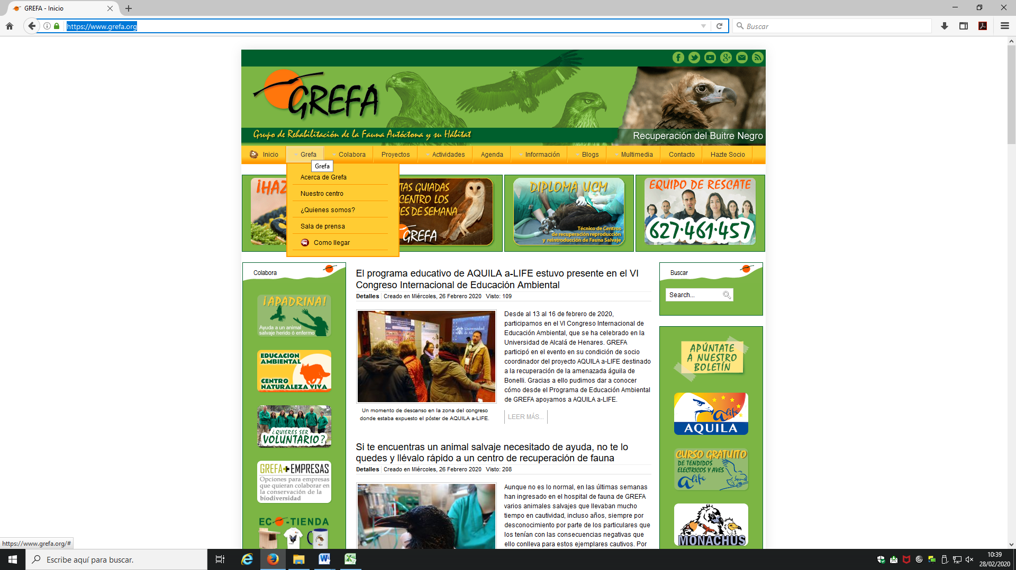

1. **Cumplimiento de las obligaciones de Publicidad Activa**
   1. Información Institucional y Organizativa

### **Contenidos**

La información relativa a este grupo de obligaciones se encuentra contenida en los siguientes enlaces dentro del acceso “Grefa”:

* En el enlace “Acerca de Grefa” se describen la naturaleza de la asociación fecha de creación y sus fines.
* En el enlace “Quienes somos” se identifican los máximos responsables de la asociación, acompañado de su perfil y trayectoria profesional, aunque no en todos los casos.

### **Análisis de la información**



* Los **contenidos** incorporados correspondientes a este grupo de obligaciones, **no** **recogen** la totalidad de las informaciones contempladas en el artículo 6 de la LTAIBG aplicables a Grefa.

No hay información sobre la normativa que le resulta de aplicación (incluidos los Estatutos).

No se recoge su estructura organizativa.

No se publica su organigrama.

* Por lo que respecta a la **calidad** de la información, se publica directamente en la web lo que imposibilita su tratamiento. Por lo tanto no se trata de información reutilizable.

Por otro lado, la información no se encuentra datada y por tanto, tampoco existen referencias a la fecha de la información en que se realizó la última revisión de la información publicada, por lo que no puede decirse que la publicación cumpla los requisitos de actualización establecidos en la LTAIBG.

## **Información Económica y Presupuestaria.**

### **Contenidos**

**No** ha resultado posible localizar información respecto de este tipo de obligaciones en la página web de Grefa.

* **No se recoge información** correspondiente a este grupo de obligaciones, que se contemplan en el artículo 8 de la LTAIBG aplicables a Grefa.
* No se incluye información relativa a los contratos (incluidos los contratos menores) adjudicados por administraciones públicas a la entidad, con indicación del objeto, importe, duración y Administración concedente.
* No se recoge información sobre convenios de colaboración suscritos con una Administración Pública, con mención del objeto, importe, duración y obligaciones económicas, en su caso.
* No se publican las subvenciones y ayudas públicas percibidas por Grefa con indicación del importe, finalidad y entidad concedente.
* No se informa sobre los presupuestos y grado de ejecución.
* No se publican las cuentas anuales y los informes de auditorías.
* Tampoco se informa sobre si sus máximos responsables perciben retribuciones y en caso afirmativo, su cuantía.



1. **Índice de Cumplimiento de la Información Obligatoria (ICIO)**

El índice de cumplimiento de la información obligatoria por parte de Grefa puede considerarse muy bajo, un 14,29%.

La ausencia de publicación de informaciones obligatorias en el caso de la información Económica y Presupuestaria y la falta de publicación de parte de las informaciones obligatorias del bloque de información Institucional y Organizativa explican fundamentalmente la puntuación alcanzada, además del hecho de que la información no se publica en formatos reutilizables y su falta de datación.



|  |  |  |  |  |  |  |  |  |  |  |
| --- | --- | --- | --- | --- | --- | --- | --- | --- | --- | --- |
|  | Contenido | Forma | Estructuración | Accesibilidad | Claridad | Reutilización | Actualización | Total | | |
| Institucional y Organizativa | 50,00% | 50,00% | 50,00% | 50,00% | 50,00% | 0,00% | 0,00% | | 35,71% |
| Económica y Presupuestaria | 0,00% | 0,00% | 0,00% | 0,00% | 0,00% | 0,00% | 0,00% | | 0,00% |
| Índice de Cumplimiento de la Información Obligatoria | *20,00%* | *20,00%* | *20,00%* | *20,00%* | *20,00%* | 0,00% | 0,00% | | ***14,29%*** |

1. **Transparencia Complementaria y Buenas Prácticas**

Grefa no incorpora en su web información adicional a la información exigida por la LTAIBG que sea relevante desde el punto de vista de la Transparencia, más allá de una Agenda donde informa de eventos y actividades de la organización.

1. **Conclusiones y Recomendaciones**

Como se ha indicado el cumplimiento de las obligaciones de transparencia por parte de Grefa, en función de la información disponible en la web de la entidad relacionada con estas obligaciones, puede considerarse muy bajo.

Esta situación puede deberse a un desconocimiento por parte de la entidad de las obligaciones de transparencia a las que está sujeta como consecuencia del hecho de haber percibido subvenciones o ayudas públicas.

Para procurar avances en el grado de cumplimiento de la LTAIBG por parte de Grefa, este CTBG **recomienda:**



### Localización y Estructuración

Debería crearse un enlace “Transparencia” o con una denominación similar, bien en la página home o bien en el acceso “Grefa”, que incorpore todas las informaciones obligatorias que tiene que publicar la entidad.

Sería deseable que la información se ajuste a la estructura que propone la LTAIBG, lo que facilitaría aún más la búsqueda de información a los ciudadanos, que lógicamente utilizan como referencia para buscar la información de su interés el patrón definido por la LTAIBG.

La presentación de la información conforme al patrón definido por la LTAIBG, permitiría además, identificar las obligaciones respecto de las que no se publica información por no haber actividad en ese ámbito haciendo constar esta circunstancia.

## **Incorporación de información**

Información Institucional y Organizativa

* Debe publicarse la normativa que le resulta de aplicación, incluidos sus los Estatutos.
* Debe publicarse su estructura organizativa.
* Debe publicarse su organigrama.
* Deberían completarse el perfil y trayectoria profesional de todos los responsables de Grefa.

Información Económica y Presupuestaria

* Debe publicarse una relación de los contratos celebrados por la entidad con una administración pública, incluidos los contratos menores. Dicha publicación debería incluir los siguientes elementos: objeto, duración, importe de licitación y de adjudicación.
* Deben publicarse los convenios celebrados con administraciones públicas con mención de las partes firmantes, su objeto, plazo de duración y en su caso, las obligaciones económicas convenidas.
* Debe publicarse la información sobre todas las subvenciones recibidas, con indicación de su importe, objetivo o finalidad y Administración Pública concedente
* Debería incluirse información sobre los presupuestos de la asociación y su ejecución.
* Deben publicarse las cuentas anuales y los informes de auditoría.
* Debería incluirse información relativa a las retribuciones de sus máximos responsables.

Calidad de la Información

* Debe ofrecerse la información en formatos reutilizables. La publicación de la información directamente en la web.
* Debe datarse toda la información y actualizarse, e incorporar la fecha de esta actualización en la web. Solo de esta manera los ciudadanos pueden saber si la información que están consultando está vigente o no.

Madrid, febrero de 2020.



**Anexo: Criterios de medición de los atributos de la información**



|  |  |  |  |  |
| --- | --- | --- | --- | --- |
| **PRINCIPIOS GENERALES** | **CRITERIO** | **DESCRIPCION** | **VALOR** | **SIGNIFICADO** |
| PUBLICACIÓN | CONTENIDO | Se obliga su publicación por la Ley19/21013 | 10 | SI se publica el contenido de la obligación exigida |
| 0 | NO se publica el contenido de la obligación exigida |
| FORMA | Modo de presentar la información | 10 | De forma DIRECTA en la misma web o con enlace directo a la información |
| 0 | De forma INDIRECTA pero sin dirigir a la información a la que se refiere |
| ACTUALIZACIÓN | Se identifica la fecha de datación de la información | 10 | Tiene FECHA y está dentro de los TRES meses previos a la fecha de consulta |
| 5 | Tiene FECHA pero NO ESTA ACTUALIZADO dentro de los tres meses |
| 0 | NO SE CONOCE la fecha de publicación de la información |
| ATRIBUTOS | ACCESIBILIDAD | Número de clics para acceder a la información desde la página principal de transparencia | 10 | 3 clics como máximo |
| 9 | 4 |
| 8 | 5 |
| 7 | 6 |
| 6 | 7 |
| 5 | 8 |
| 4 | 9 |
| 3 | 10 |
| 2 | 11 |
| 1 | 12 |
| 0 | Más de 12 clics |
| CLARIDAD | Lenguaje fácil de entender por el público general. La información compleja se acompaña de comentarios, glosarios, textos introductorios o similares | 10 | MUY comprensible o con ayudas, en su caso |
| 9 |  |
| 8 | Comprensible |
| 7 |  |
| 6 | Normal |
| 5 |  |
| 4 | Poco comprensible |
| 3 |  |
| 2 | Difícilmente comprensible |
| 1 |  |
| 0 | NADA comprensible |
| ESTRUCTURACIÓN | Información organizada siguiendo una lógica clara | 10 | la información se encuentra ordenada en grupos de materias, temáticas o de acuerdo con los bloques o grupos de información de la ley |
| 0 | la información se presenta dispersa sin agrupación ni ordenación alguna |
| Reutilización | Formatos según Ley 37/2007 | 10 | Es un formato reutilizable establecido |
| 0 | NO es un formato reutilizable |
| WEB | LUGAR PUBLICACION | Dónde quedan publicadas las obligaciones de publicidad activa | 10 | Apartado específico o banner en la página inicial del sitio |
| 5 | Apartado específico pero NO en la página de inicio |
| 0 | No existe un apartado específico de transparencia |

